План работы учащихся 5 «а», 5 «б», 5 «д» классов преподавателя Катальниковой Н.В. на период карантина.
13.04.20 | 5 «а» | 2ч Живопись, 2ч Рисунок
13.04.20 | 5 «б» | 2ч Живопись, 2ч Рисунок
14.04.20 | 5 «д» | 2ч Станковая композиция, 2ч Рисунок
15.04.20 | 5 «а» | 2ч Станковая композиция, 2ч Рисунок
15.04.20 | 5 «б» | 2ч Станковая композиция, 2ч Рисунок
16.04.20 | 5 «д» | 2ч Станковая композиция, 2ч Рисунок
17.04.20 | 5 «а» | 2ч Станковая композиция, 2ч Рисунок
17.04.20 | 5 «б» | 2ч Станковая композиция, 2ч Рисунок
20.04.20 | 5 «а» | 2ч Станковая композиция, 2ч Графич. Комп.
20.04.20 | 5 «б» | 2ч Станковая композиция, 2ч Графич. Комп.
21.04.20 | 5 «д» | 2ч Станковая композиция, 2ч Графич. Комп.
22.04.20 | 5 «а» | 2ч Станковая композиция, 2ч Графич. Комп.
22.04.20 | 5 «б» | 2ч Станковая композиция, 2ч Графич. Комп.
23.04.20 | 5 «д» | 2ч Станковая композиция, 2ч Графич. Комп.
24.04.20 | 5 «а» | 4ч Станковая композиция
24.04.20 | 5 «б» | 4ч Станковая композиция
25.04.20 | 5 «д» | 4ч Станковая композиция

Рисунок
Задание 1. Тематический натюрморт «Мир старых вещей».
Цели и задачи: Последовательность ведения рисунка, выполнение эскизов, поиск пластической идеи будущей работы. Перевод эскиза на формат. Расширение композиционных понятий. Владение приемами рисунка, умение профессионально пользоваться графическими средствами. Выразительное решение постановки с передачей ее эмоционального состояния. Формат А3. Материал - графитный карандаш, мягкий рисовальный материал
Процесс рисования натюрморта складывается из нескольких задач:
- Определение пропорций;
- Взаимное расположение предметов в пространстве;
- Правильное построение перспективы;
- Лепка светотенью объемной формы каждого предмета;
- Передача пропорциональных натуре тоновых отношений между предметами;
- Оптическая цельность и композиционное единство изображения.
Самостоятельная работа: выполнение копий с работ старых мастеров.
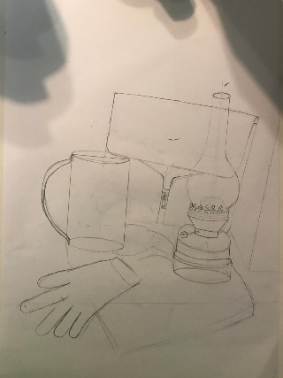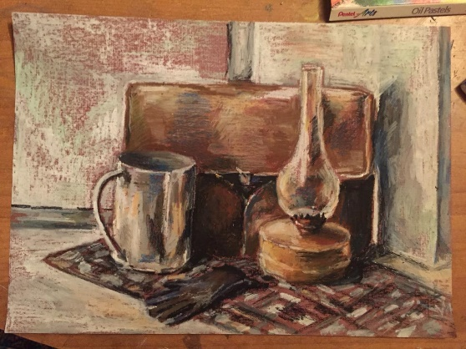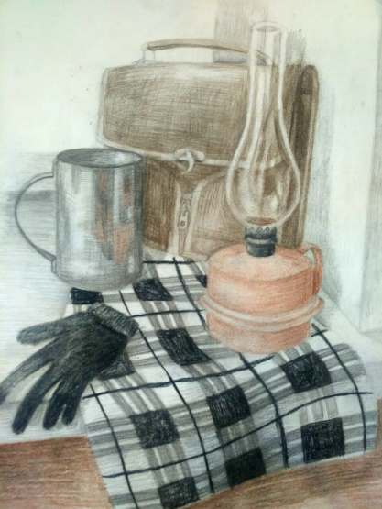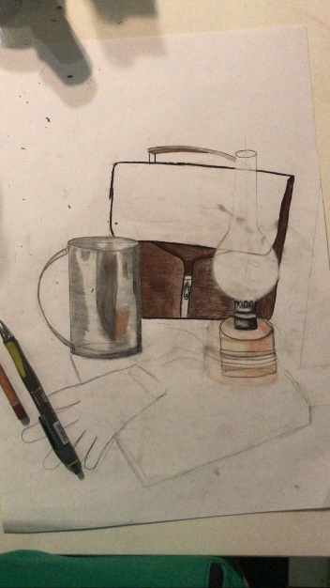
Станковая композиция
Задание 1. Сюжетная композиция.
Выполнение сюжетной композиции на конкурсную тему. «А.П. Чехов и герои его произведений».
Цель: Создание многофигурной композиции на заданную тему.
Задача: Умение создавать композицию с учетом законов композиции. Пространственно – плановое, тональное и цветовое решение.
Самостоятельная работа: Сбор натурного материала. Подготовительные наброски и этюды.
Композиционная работа продолжается и в тот период, когда линейная композиция обретает свое цветовое и тональное состояние на основе этюдов и зарисовок с натуры. В это время окончательно решаются все те задачи, которые частично были решены в первоначальных композиционных эскизах. При этом активно, творчески используется весь накопленный материал, вносятся коррективы в рисунок и композицию, в линейный и цветовой строй картины.
О работе с натуры П. П. Чистяков писал: «Рисуя, развивай чувство формы, проверяй на рисунке, насколько ты ее понял и осознал, для этого необходимо смотреть больше на натуру и поменьше на свой рисунок. Все время сравнивай натуру с рисунком и старайся добиться портретного с ней сходства. Приступая к работе, сначала подумай о задаче, которую ты должен решить. Прежде всего расположи фигуру на бумаге и затем приступай к ее построению. Построить – это значит взять правильно пропорции и поставить фигуру».
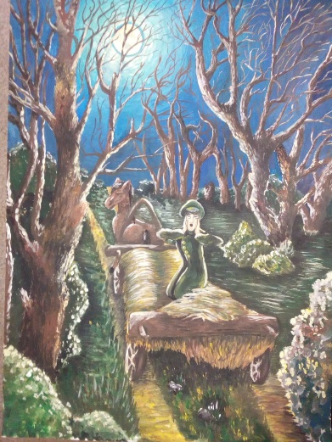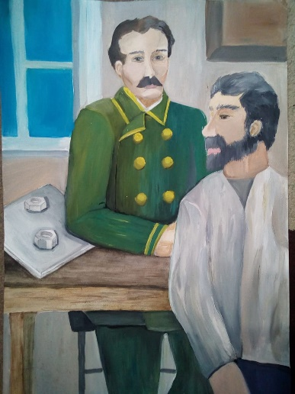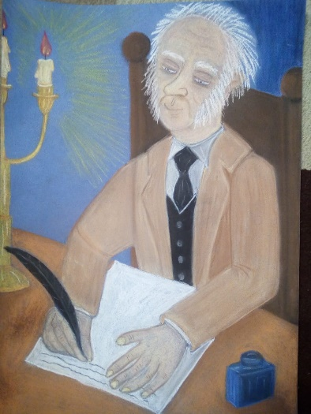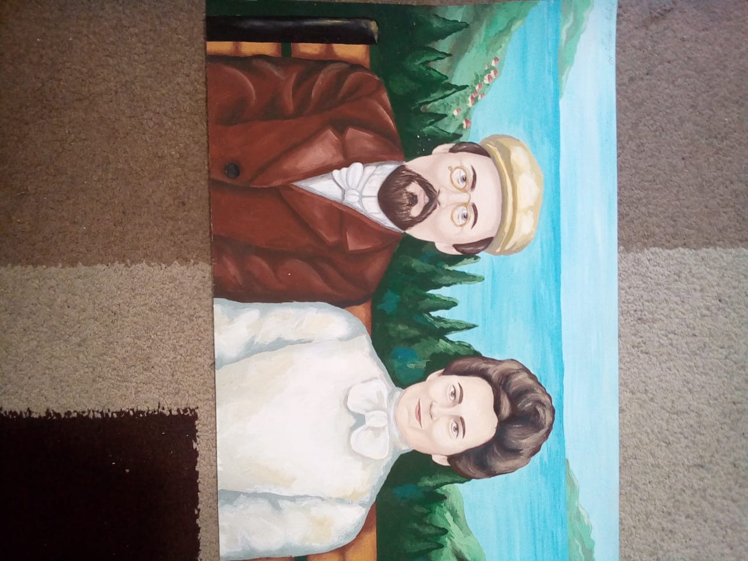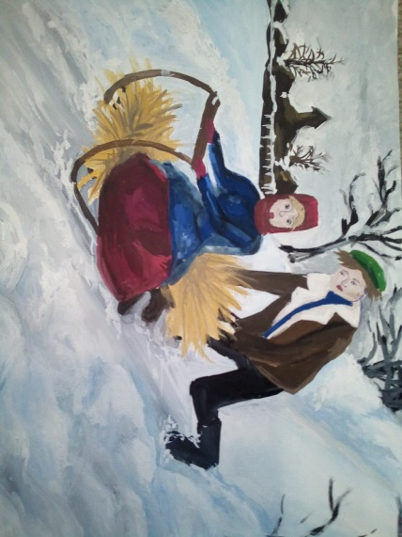
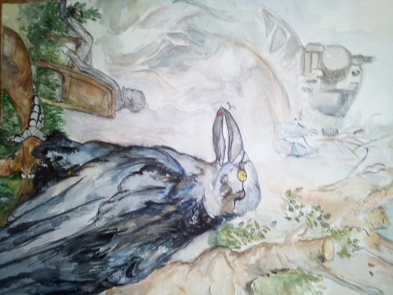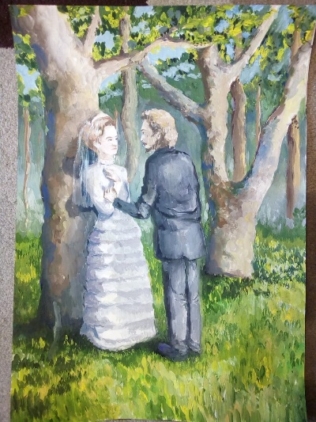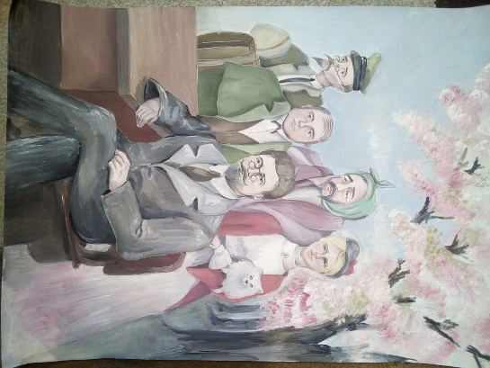
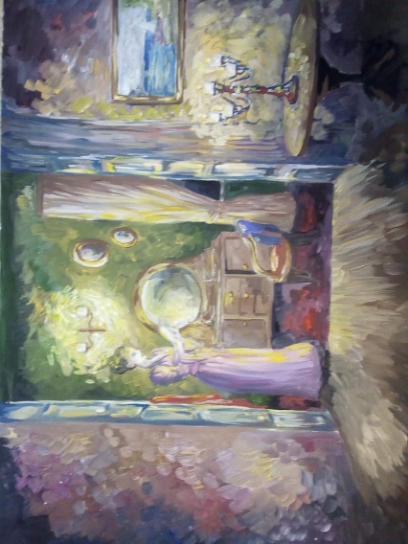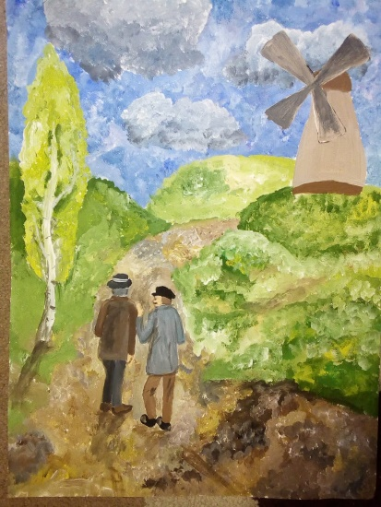

Информация для ознакомления
https://resh.edu.ru/subject/7/
(Российская электронная школа. Категория: изобразительное искусство, раздел 21)

